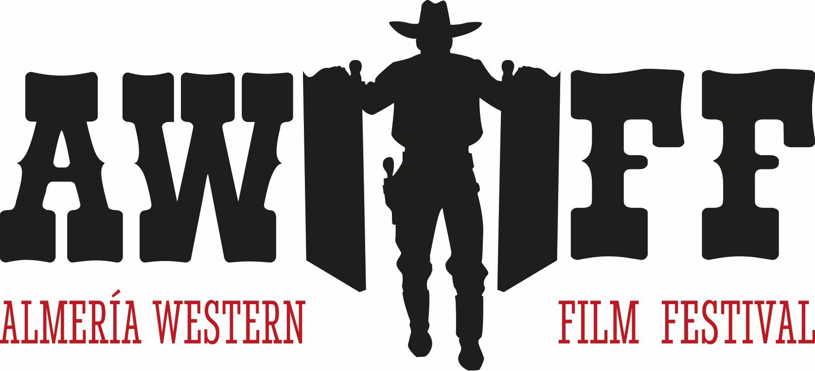
I CERTAMEN DE OBRAS PLÁSTICAS DE GÉNERO WESTERN
BASES REGULADORAS
ViI EDICIÓN | 11 al 14 DE OCTUBRE DE 2017
Plazo de inscripción: 1 de marzo al 15 de mayo de 2017 Plazo de recepción de obras: 01 de junio al 01 de septiembre de 2017

ANEXO I: FICHA DE INSCRIPCIÓN
(Se enviará cumplimentada, firmada y escaneada, junto a Dossier gráfico y Fotografía digital del participante)

- DATOS PERSONALES

NOMBRE:
APELLIDOS:
DIRECCIÓN:
LOCALIDAD:
CÓDIGO POSTAL:
PROVICIA:
TELÉFONO:
EMAIL:

TIPO DE DISCIPLINA CON LA QUE PARTICIPARÁ:
- Dibujo, grabado, ilustración y/o pintura
- Escultura y/o cerámica
- Fotografía

BREVE BIOGRAFÍA DEL PARTICIPANTE (máximo 10 líneas):

- PRINCIPALES PREMIOS Y BECAS DE CREACIÓN OBTENIDAS POR EL PARTICIPANTE

- CLÁUSULA DE COMPROMISO

  - En caso de ser seleccionado, el artista se compromete a elaborar una obra plástica de género western en el periodo establecido en el punto 3.1. (Fase de creación y envío), así como a enviarla antes del 01 de septiembre de 2017 (fecha del matasellos).
  - Los artistas seleccionados se comprometen a no retirar la obra durante la fase de competición y de exposición.

Y para que así conste, firma en , a / / 2017

6

